**Санкт-Петербургский национальный исследовательский университет**

**информационных технологий, механики и оптики ** **УЧЕБНЫЙ ЦЕНТР ОБЩЕЙ ФИЗИКИ ФТФ**

Группа М32081 К работе допущен Студент Эседулаева З.А. Работа выполнена Преподаватель Рахманова Г.Р. Отчет принят

Рабочий протокол и отчет по моделированию №1

**Моделирование физического маятника**

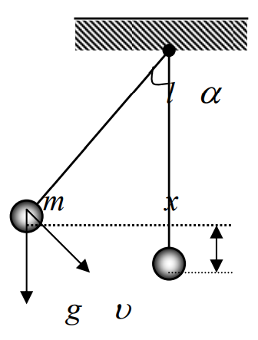

**Задача:**

Пусть на неподвижном шарнире подвешен маятник – груз массы m, находящийся на конце стержня длины l.

Шарнир считается идеально гладким в том смысле, что в нем не происходят потери энергии на трение. Стержень считается невесомым и абсолютно жестким, т.е. его кинетическая и потенциальная энергии равны нулю, а груз не может совершать движений вдоль оси стержня.

Груз имеет небольшие размеры по сравнению с длиной стержня (материальная точка); ускорение свободного падения g постоянно.

**Рабочие формулы:**

Колебания маятника под действием сил тяжести:

$$\frac{d^{2}α}{dt^{2}}=-\frac{g}{l}\sin{α}$$

Частота собственных колебаний:

$$ω_{0}^{2}=\frac{g}{l}$$

Учитывая трение на шарнирах:

$$\frac{d^{2}α}{dt^{2}}=-ω_{0}^{2}\sin{α}-γ\frac{dα}{dt},$$

где коэффициент затухания $γ$ представляет меру тормозящей силы.

**Исходные данные**:

$$g=9.8 \frac{м}{с^{2}}$$

$$γ=0.6$$

$$l=1.0 м$$

**Решение поставленных задач:**

Введём угловую скорость $ω\left(t\right)= \frac{dα}{dt}$.

Тогда дифференциальное уравнение можно представить как:

$$ω^{'}\left(t\right)=-ω_{0}\sin{α}-γω(t)$$

Такое ДУ решается в рабочем коде с помощью функции *odeint* в подключенной библиотеке *scipy.integrate*:

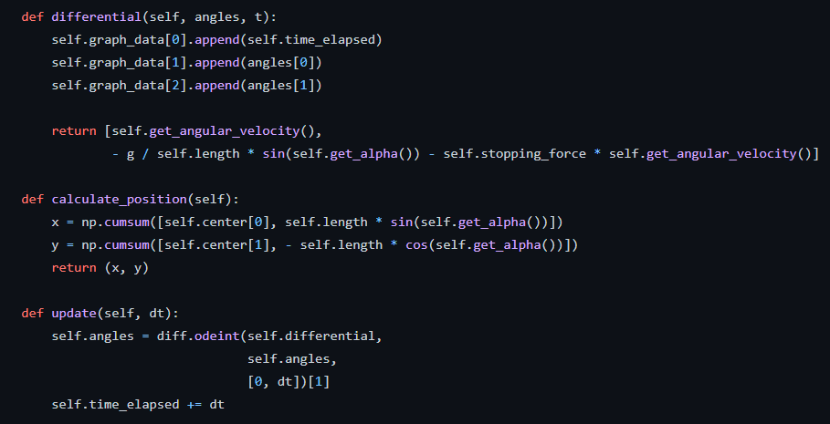

Графики строятся по результатам работы программы. Демонстрацию работы физического маятника можно посмотреть в видео pendulum_demonstration.mp4.

Сравнение периодов (п.6):

Без тормозящей силы за 12 секунд было совершено 6,5 колебаний.

С тормозящей силой за то же время было совершено 5 колебаний.

$$T_{1}=\frac{12}{6,5}=1,85$$

$$T_{2}=\frac{12}{5}=2,4$$

$$T_{1}<T_{2}$$

**Результаты работы:**

см. ***pendulum_demonstration.mp4*** для анимации полученных результатов

пример конечного кадра:

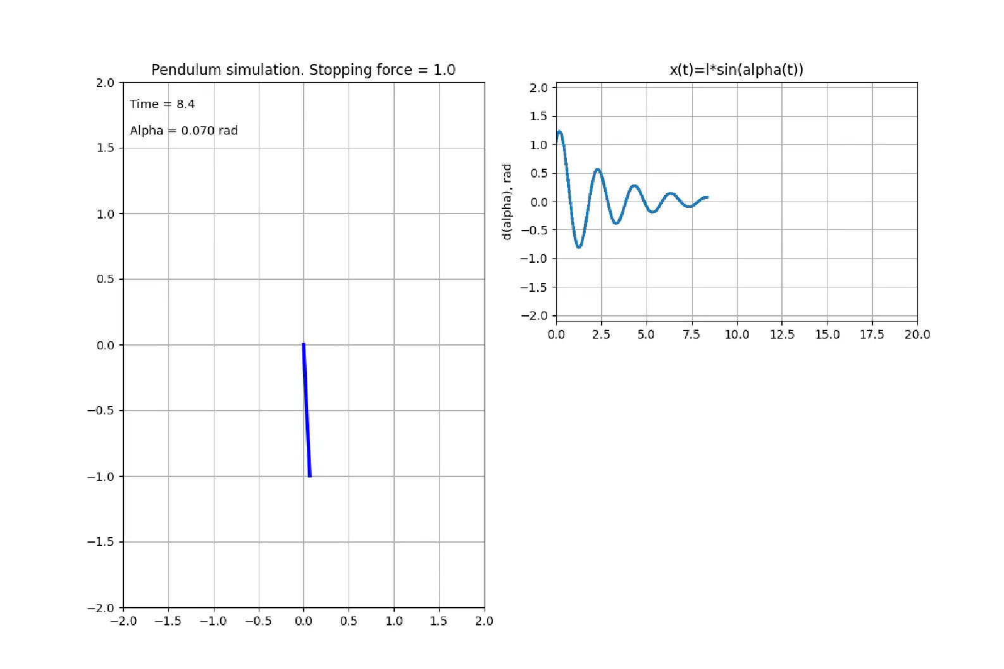

**Выводы:**

Была смоделирована работа физического маятника с тормозящей силой, полученный результат совпадает с предложенными выходными данными. Были вычислены периоды при уравнениях с тормозящей силой и без нее, а также было произведено их сравнение.